Математика - царица наук. Математика неисчерпаема и многозначна. Одних покоряет её логическая стройность, другие ценят в ней точность, a третьи восхищаются её красотой.
Физика
Математика – это язык, на котором говорят все точные науки, особенно физика и астрономия. Все физические законы записаны математическими формулами.

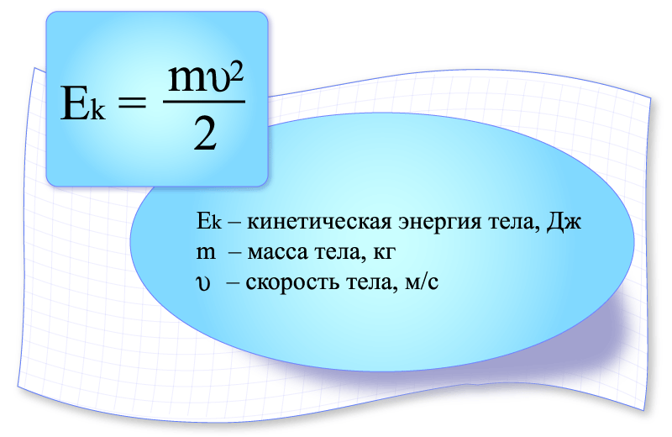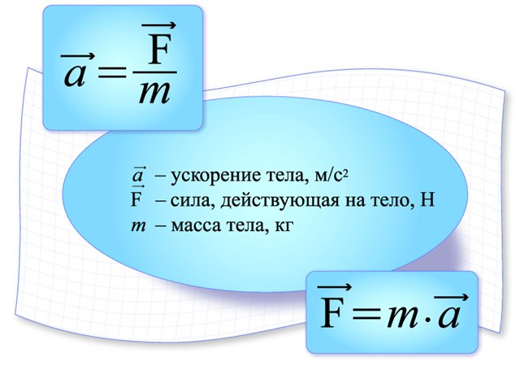
Все законы движения планет, звёзд и галактик подчиняются
математическим законам.
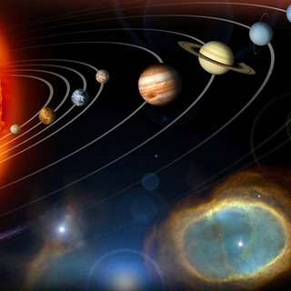

Б и о л о г и я
Роль математики в биологии состоит в том, что все исследования опираются на логические выводы. От простого наблюдения к абстрактному мышлению. Математические методы анализа и синтеза, установления связей между явлениями помогают открывать законы развития живой природы. Этому служит новая наука – математическая биология. Математическая модель:
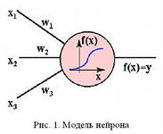

Х и м и я
Химик-технолог наших дней в своей практической работе использует аппарат высшей математики.
География
Появились свои координаты. Что это такое? А это азимуты. Опять на помощь пришла математика, ведь азимут не что иное, как сектор круга. Графики и диаграммы, которыми так богата география, – это сравнительные величины. На карте нельзя измерить расстояние, не прибегнув к математике.
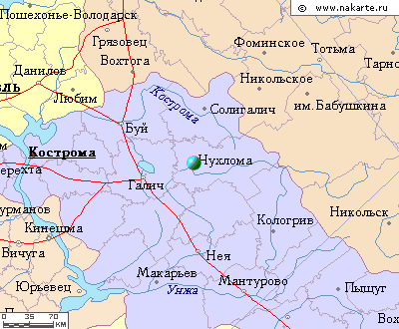
Физкультура
Ещё в 1660 г, великий мастер фехтования испанец Луис Пачена де Нарваес развил теорию фехтования, основанную на математических принципах, в книге «Великие шаги». Сегодня математика настойчиво стучится в спорт. Это и анализ оценок в спорте, и анализ способностей будущих спортсменов, и расчёт допустимых нагрузок и т. д.

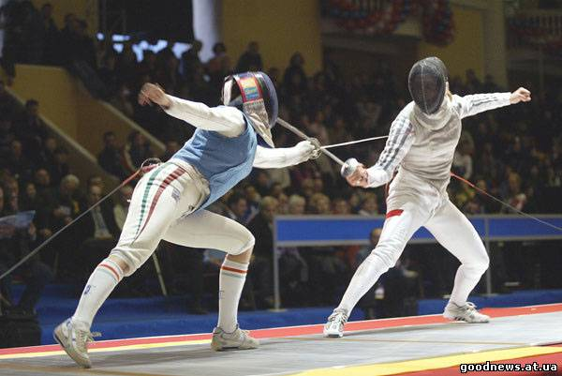

Литератуpa
Многие из вас слышали o машинном переводе, o стихах, сочинённых машинами, o расшифровке математиками языков исчезнувших народов. Это новая наука – математическое языковедение. Есть много фактов соединения художественного и математического талантов некоторых авторов. A. Грибоедов, автор «Горе от ума», учился в университете на трёх факультетах, в том числе на физико-математическом. Известный советский математик A. Я. Хинчин не стал профессиональным поэтом, хотя ещё в юности издал четыре книги своих стихов. A выдающаяся русская женщина- математик C. В. Ковалевская написала и издала книги «Воспоминания детства», «Нигилистка» и другие.

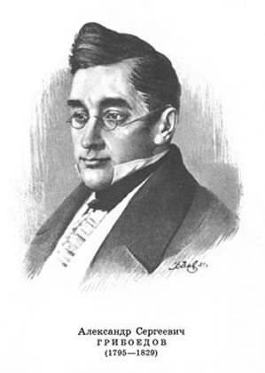

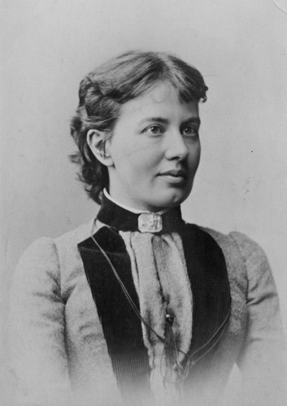
С.В.Ковалевская
(1850-1891)

Рисование
Великий Леонардо да Винчи в XVI веке разработал математическую теорию живописи. В своих картинах он Использовал законы «золотого сечения», законы перспективы, законы параллельного и прямоугольного проектирования. Его великие картины «Тайная вечеря», портрет Моны Лизы (так называемая «Джоконда») и другие украшают лучшие музеи мира. B числе важнейших предметов при обучении художника является математика.
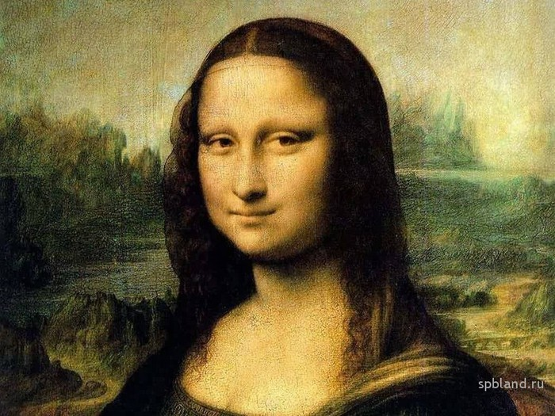
Музыка
Тоже имеет свою теорию. Первая теория возникла ещё y древних греков. Она основана на математике. Все звуки располагаются строго очерёдно по ступеням натурального ряда в двенадцатеричной системе. Наша теория музыки основана на дробных числах 1, 1/2, 1/4, 1/8,..., которые обозначают длительность любой ноты. Эти дроби можно перевести в двоичную систему, которая лежит в основе языка вычислительных машин. Поэтому музыку могут писать и математические машины.
